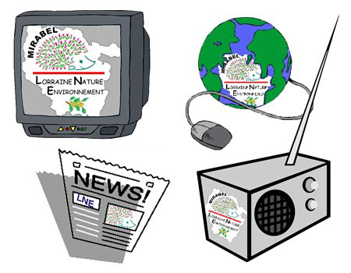

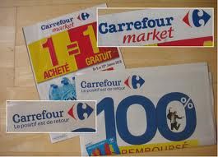

Le prix de 9€50 correspond à un prix rond
Vrai Faux
Le prix de 7 999€ correspond à un prix magique
Vrai Faux
Quand on parle de prix coutant, cela correspond à :
Au prix d’achat PA + la marge PA + tva PA + frais de livraison
Le coefficient multiplicateur sert à gagner du temps pour le calcul du prix
Vrai Faux
Dans une franchise, c’est le franchisé qui s’occupe de la publicité du franchiseur
Vrai Faux
Les prospects sont des clients que l’entreprise possède déjà
Vrai Faux

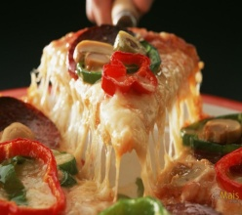
Activité I : La communication de l’entreprise
Bonjour, je m’appelle Luigi, je viens d’ouvrir une pizzeria dans la rue du Général de Gaulle. J’aimerai que tu m’aides à trouver des clients potentiels pour mon restaurant. Tout d’abord, il faut faire connaître le magasin le plus possible auprès des clients qui sont susceptible d’acheter nos pizzas. On a plusieurs moyens d’y parvenir.

1.1. Complétez les différents supports de communication ci-dessous en leur donnant un nom puis sélectionnez-le ou les supports que vous pourrez utiliser pour faire connaître la nouvelle pizzeria.
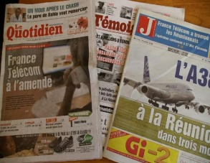
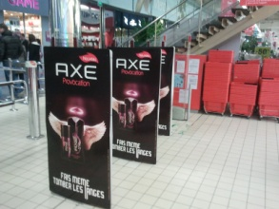
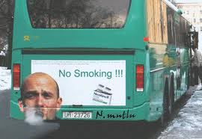

……………………………….. ……………………… .…………………………….. …………………………….
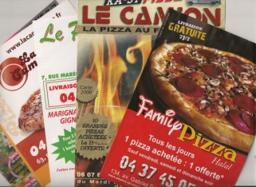
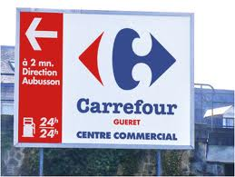

…………….. ……………….. ……………...... …………….
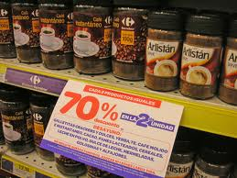
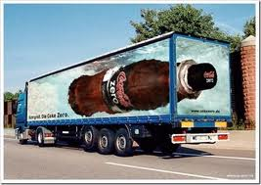

…………… . …………… ………………… …..................
1.2. Est-t-il intéressant pour l’entreprise d’utiliser tous ses supports ? Que faut-il faire ?
……………………………………………………………………………………………………………………………………………………………………………………………………………………………………………………………………………………………………………………………………………………………………………………………………….
J’ai trouvé un article sur internet qui parle de la stratégie à adopter lors d’une campagne publicitaire. Tu vas donc lire cet article est répondre aux différentes questions

Document : Article sur la stratégie de communication
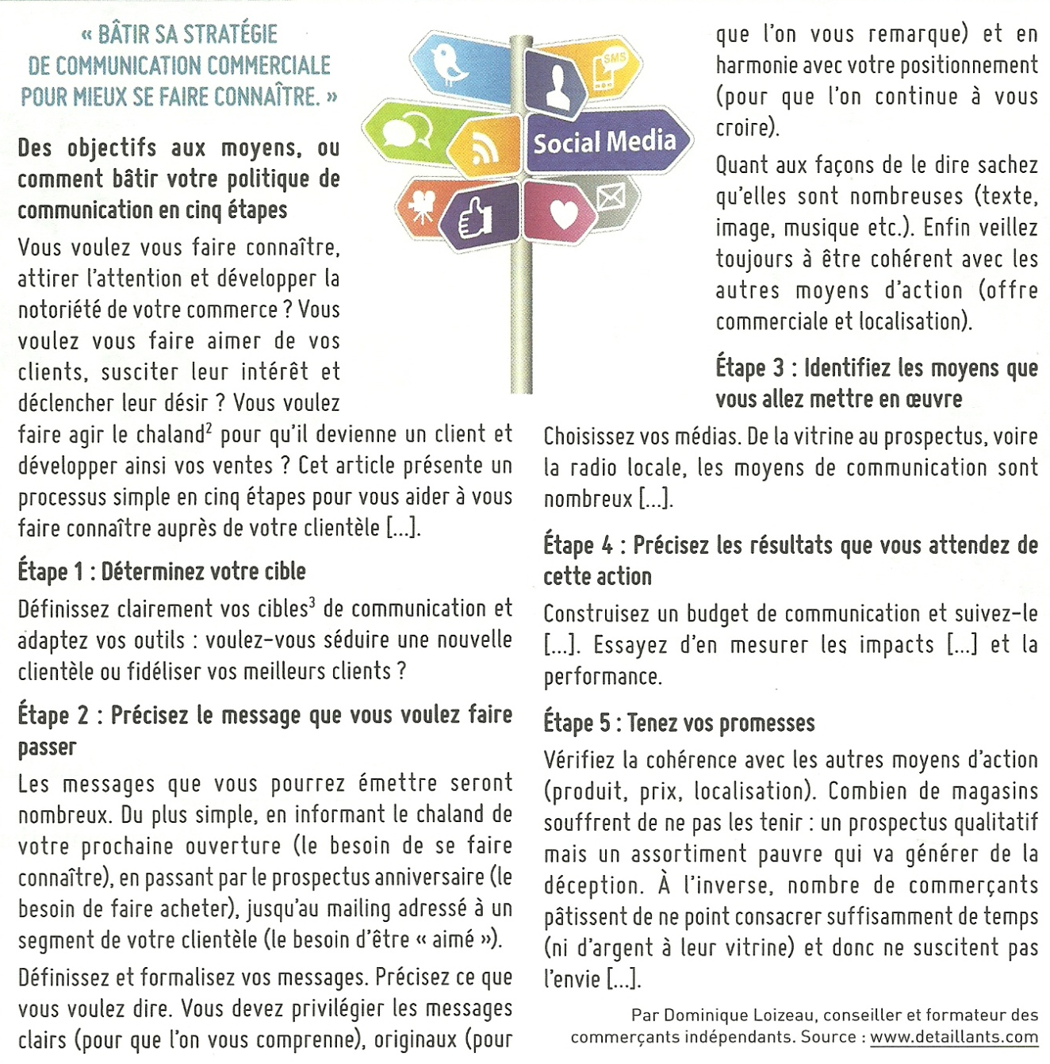

1.2. Résumez les cinq étapes de la stratégie de communication

Etape 1
Etape 2
Etape 3
Etape 4
Etape 5

1.3. Quels sont les objectifs de la communication commerciale ?

………………………………………………………………………………………………………………………………………………………………………………………………………………………………………………………………………………………………………………………..

1.4. Cochez les informations qui justifient que la communication est un élément important pour l’entreprise.

La communication peut représenter les coûts élevés
Le message n’est pas important, ce qui compte avant tout c’est de définir un gros budget de communication
La cible doit être en adéquation avec le produit et l’image de l’entreprise
La communication permet uniquement de fidéliser les clients
Plus le budget de communication est important, meilleure seront les résultats.
Mal communiquer c’est prendre le risque de perdre des clients et de voir baisser son chiffre d’affaires

1.5. Reliez les différents moyens de communication cités en exemple, selon qu’ils utilisent des supports médias ou hors-médias.
Publicité télévisée
PLV1
Panneaux d’affichage extérieur
Prospectus
Flyer
Médias
Hors-médias
Spot publicitaire à la radio
Pop-up 2 sur internet
Réduction de prix
Sponsoring
Publicité au cinéma

Pop-up : Fenêtre publicitaire sur internet
PLV 1 : publicité sur le lieu de vente : consiste à faire acheter le client en magasin

Activité II : Les moyens de communication commerciale
Voici un tableau récapitulatif des différents moyens et support de communication pouvant être utilisés pour notre pizzeria. Il y a ce qu’on appelle la communication média et la communication hors média.

2.1. En les reliant avec des flèches retrouvez, pour chaque moyen de communication, les supports de communication adaptés
Moyens
Communication Médias | Télévision
 | Radio
 | Presse
 | Affichage
 | Cinéma
 | Internet
Communication hors médias | PLV
 | Promotion des ventes
 | Mercatique directe, publicité directe adressé ou non
 | Sponsoring, partenariat, mécénat, image, notoriété
 | Exposition
Supports
Publipostage individuel ou groupé, é-mailing, sms-mailing, phoning, prospectus, Flyer, etc..
Réseau routier : panneaux 4x 3, affichage urbain, (bus, voitures, camions publicitaires) etc...
Publicité internet, réseaux sociaux etc...
Station de radio nationale ou locale
Couponing, réductions, ventes à prime, jeux et concours, etc…
Affichage en magasin, pancarte, balisage, mobiliers de vente, vidéo sur le point de vente etc…
Spot publicitaire avant la séance
Antenne, Réunion, Télé, réunion, TF1, France 2 etc..
Salon de la maison, salon de l’automobile, du mariage etc…
Accords en nature ou financiers contre publicité ou avantages, créature ou soutien d’associations, de fondation ayant un but lucratif

2.2. En sachant que la pizzeria a très peu de moyen, quels seraient les supports de communication que Luigi pourrait utiliser afin d’attirer plus de prospect ?
……………………………………………………………………………………………………………………………………………………………………………………………………………………………………………………………………………………………
2.3. Quel est généralement la cible des pizzerias ?
……………………………………………………………………………………………………………………………………………
2.4. Comment-faire pour attirer cette cible en étant originale ?
……………………………………………………………………………………………………………………………………………………………………………………………………………………………………………………………………………………………

